CONTRAT DE LOCATION SAISONNIERE
entre les soussignés
Monsieur et Madame RIBOT Jean- Louis et Paule
863 route de CLINCHAMPS
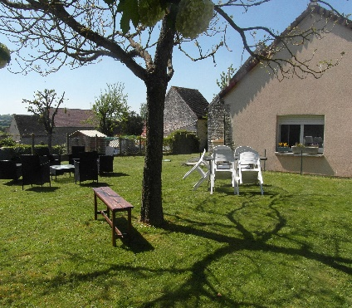
6160 MONTABARD
TEL : 02-33-35-90-52 / 06-44-14-74-56
Email : ribotpaule@gmail.com
Dénommés les bailleurs d'une part
et
TEL :
Email : benedicte.bridet1@gmail.com
Nombre de personnes : personnes (précisez l' âge des enfants )
Dénommé le preneur d'autre part

Il a été convenu d'une location saisonnière pour la période du 23/08/23 au 30/08/23
Adresse de la location : 869 route de CLINCHAMPS 61160 MONTABARD
Montant du loyer : 350€ acompte de 30% est demandé à la réservation soit 105 €. Ce règlement peut être fait par chèque avec envoi du contrat ou par virement bancaire sur ce compte (renvoi du contrat par mail)

En cas de confinement du au COVID 19 remboursement intégral de l’acompte versé.

RIBOT Paule
IBAN : FR76 1142 5002 0004 1098 0987 154
BIC : CEPAFRPP142

Le solde de 70 % soit 245 € devra être versé le jour de la remise des clés. Ce prix comprend les lits faits à votre arrivée.
Un dépôt de garantie de 150 € vous sera demandé à votre arrivée et restitué en fin de séjour si aucune dégradation n'a été commise par le locataire.

Le preneur déclarera à son assurance qu'il occupera ce logement pendant la période indiquée.

Le locataire s'engage :
1) à ne pas amener des personnes supplémentaires sans l'autorisation du bailleur.
2) à ne pas sous louer le logement.
3) à user paisiblement des lieux.
4) animaux non admis
Fait en deux exemplaires à MONTABARD le 15/01/23
Signature du bailleur Signature du locataire Paule Ribot précédé de la mention " lu et approuvé"

